Communiqué de presse

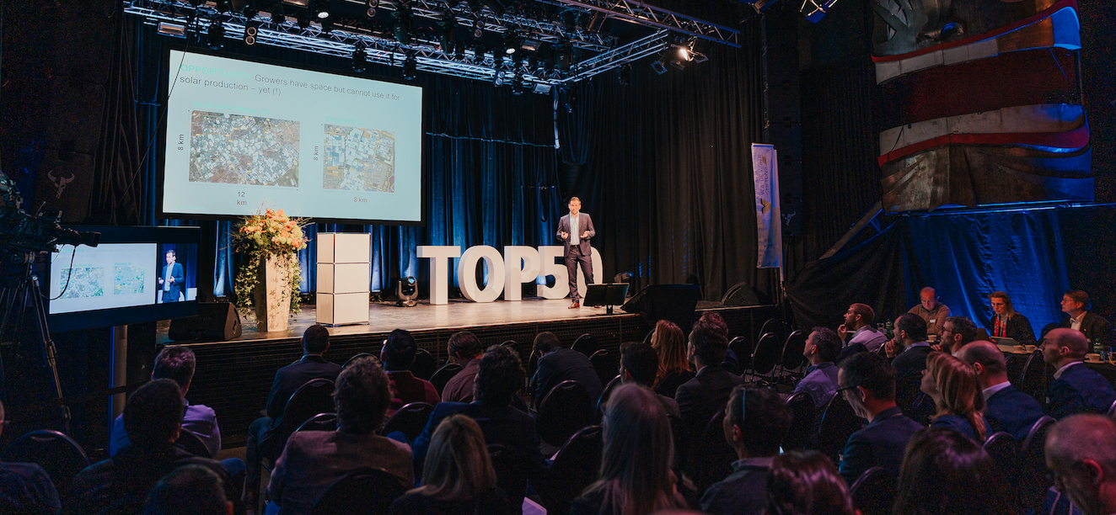

Coup d’envoi de la sélection pour les bourses W.A. de Vigier
50 start-up présentent leur projet le même jour

Soleure, le 21 février 2024. Les bourses de soutien de Vigier sont l’un des prix les plus prestigieux de Suisse destinés à récompenser les start-up. Au cours de la journée de sélection annuelle organisée à Soleure le 28 février par la Fondation de Vigier, 50 jeunes entrepreneurs présenteront leurs idées innovantes au Conseil de fondation, aux investisseurs, aux personnes invitées et aux téléspectateurs en ligne. Le jury sélectionnera 15 start-up qui participeront à l’étape suivante et dont cinq se verront remettre CHF 100 000.– chacune lors de la remise des prix au mois de juin.

«Le jury a été impressionné par la qualité exceptionnelle et la diversité des plus de 200 candidatures, parmi lesquelles 50 start-up très compétitives ont finalement été retenues. Il s’agit là d’une excellente vitrine de l’innovation et de l’esprit d’entreprise suisses, que nous nous réjouissons d’organiser», déclare Carmen Lamparter, COO de la Fondation W.A. de Vigier.

Afin d’offrir la plus grande visibilité aux start-up, la fondation retransmettra l’événement en ligne sur www.devigier.ch.

Des start-up issues de huit industries

La Fondation W.A. de Vigier soutient des start-up prometteuses venues de tous les horizons industriels. Les différentes grappes industrielles représentées cette année sont sciences du vivant, biotech et pharmacie, cleantech, medtech, ICT, interdisciplinaire et services. Chaque start-up est rattachée à l’un de ces secteurs et a trois minutes pour présenter son projet. À l’issue de l’événement, le jury établira son «Top 15» dont la candidature sera examinée plus en détail dans les semaines suivantes. Enfin, les dix meilleurs candidats issus de ce Top 15 seront sélectionnés. Les finalistes présenteront leurs entreprises lors de la remise des prix le 19 juin 2024.

À propos du prix W.A. de Vigier

Le prix W.A. de Vigier est la plus ancienne distinction destinée à de jeunes entrepreneurs et entrepreneuses de Suisse et, avec CHF 500 000.– de dotation distribués chaque année (cinq fois CHF 100 000.–), celle dont le montant est le plus élevé en Suisse. Au cours des 35 années d’existence, la Fondation a distribué plus de CHF 14 millions de capital de départ. Le résultat en est plus de 100 start-ups florissantes, des entrées en bourse menées à bien, de nombreuses cessions d’entreprises et, surtout, de nombreux emplois créés.

Les aspects suivants sont pris en compte lors de l’évaluation des projets: la personnalité des entrepreneurs, le caractère innovant, la valeur ajoutée pour la société dans son ensemble, la viabilité technique et financière, les perspectives commerciales et le potentiel de création d’emplois.

###

Contact pour toute question
Fondation W.A. de Vigier
Carmen Lamparter, COO
Untere Steingrubenstrasse 25 | 4500 Soleure | +41 79 799 55 28
carmen.lamparter@devigier.ch | www.devigier.ch

